UADER · FCyT · IDTI Lab · Inteligencia Artificial
Trabajo Final Integrador
Predictor híbrido EM + ART 1 del próximo examen · Informe de avance
Equipo: Acuña, Juan (líder) · Blanchet, Sofía · Parodi, Facundo · Pereyra, Lucrecia · Schell, Brian · Viñuela, Tomás
Docentes: Dra. Daniela López De Luise · Prof. Alejandro Pérez
27 de octubre de 2026

1. Objetivo y alcance
El sistema estima, para un estudiante, la nota esperada (0 a 10) y la categoría de su próximo examen a partir de sus hábitos diarios y antecedentes académicos. Es un predictor no supervisado híbrido: el algoritmo EM (Expectation-Maximization, mezcla de gaussianas) descubre perfiles de alumnos y una red ART 1 (Carpenter-Grossberg 1, Box 3 de Lau, 1992) aprende esos perfiles en forma binaria.
Las categorías son: Promoción (nota > 8), Aprobado Regular (6 a 8), Recuperatorio (4 a 6) y Desaprobado (< 4).
Fuera de alcance (corrección de cátedra): alertas de deserción, recomendaciones o intervenciones pedagógicas. El sistema solo predice el desempeño en el próximo examen.
Este informe resume el trabajo del 27 y 28/10/2026: decisiones de diseño (D-01 a D-18, detalladas en docs/Registro_de_decisiones.docx), los módulos implementados, los scripts, los tests y los resultados.

2. Datos: dataset simulado
El dataset de Kaggle "Student Performance Prediction" resultó demasiado sintético: sus variables son casi independientes y el EM no encontraba grupos (el BIC no tenía un mínimo). Con el aval de la docente (D-10) se trabaja con un dataset SIMULADO de 10.000 alumnos. Todos los resultados de este informe corresponden a datos simulados; el objetivo es aprender y verificar el funcionamiento de la arquitectura.
- Archivo de trabajo: data/raw/student_performance.csv (mismas 8 columnas y rangos que Kaggle, todos enteros). El original quedó en student_performance_kaggle_original.csv.
- Generador: scripts/generar_dataset_simulado.py, semilla 2026. Cada alumno pertenece a uno de 4 perfiles latentes (comprometido 20%, regular 40%, distraído 25%, desenganchado 15%) con tres factores (compromiso, base académica, distracción) que se solapan entre perfiles. El perfil no se exporta, así el EM tiene que descubrirlo.
- Resultado: nota media 62,4 (desvío 16,4), solo 0,9% de notas en 100. Categorías reales: Promoción 13,7% · Regular 41,1% · Recuperatorio 35,8% · Desaprobado 9,5%. Ninguna fila viola la regla de 24 hs.
- Correlación con la nota: tareas 0,66 · asistencia 0,60 · horas de estudio 0,57 · nota previa 0,56 · uso de internet −0,48 · sueño 0,29.
Fuente: data/output/simulado_validacion.txt (scripts/validar_dataset_simulado.py).

3. Variables y preprocesamiento
Se usan pocas variables (D-01) para que el sistema sea portable a otros datasets y los vectores de la red sean cortos. placement_status no entra porque es un resultado y es binario (D-02). Las entradas (D-04) y sus reglas están en data/metadata/student_metadata.csv:
Variable | Rango | Transformación | Bins (0 a 10)
study_hours | 0 a 24 h | Sin escalar, 3 dígitos (D-06) | Horas, no uniformes (D-07)
internet_usage | 0 a 24 h | Sin escalar, 3 dígitos (D-06) | Horas, no uniformes (D-07)
attendance | 0 a 100 % | Ya está en base 100 | valor / 10
previous_score | 0 a 100 | Ya está en base 100 | valor / 10
assignments_completed | 0 a 20 | A base 100: valor × 100 / (Max − Min) (D-03) | valor / 10
sleep_hours no entra a la red: solo se usa para el chequeo de 24 hs. exam_score es el objetivo y nunca forma parte del vector de entrada.
- Tareas (D-03): el dataset no separa las tareas por tipo, como pidió el docente. Dividirla en tp1/tp2/taller sería inventar datos, y descartarla quita la variable más relacionada con la nota. Se mantiene una sola variable escalada a 100 (ej.: 13 tareas → 65), pendiente de confirmar con el docente.
- Chequeo de 24 hs (D-05): se descartan los registros con sueño + máx(estudio, internet) > 24. Es un control de calidad de datos.
- Enteros y magnitudes similares (D-06): sin decimales; las horas se guardan de 000 a 024 (ej.: 7 → 007), así todas las variables tienen 2 o 3 dígitos.
- Bins de horas (D-07): 0–1→0, 2→1, 3→2, …, 8→7, 9–10→8, 11–12→9, más de 12→10. Con valor/10 todas las horas caerían en los bins 0 y 1 y la red no las distinguiría.
- Separación: 80% entrenamiento (8.000 alumnos) y 20% reservado para validación ex-post (2.000), con semilla fija.

4. Agrupamiento con EM

4.1 Cómo funciona
EM supone que los alumnos provienen de K perfiles, cada uno una campana de Gauss en 5 dimensiones con centro μ, forma Σ (covarianza completa) y tamaño π. Alterna dos pasos hasta que nada cambia:
- Paso E: calcula la probabilidad de que cada alumno pertenezca a cada perfil (responsabilidades γ).
- Paso M: recalcula μ, Σ y π de cada perfil ponderando a los alumnos por esas probabilidades.
A diferencia de K-means, asigna probabilidades y admite grupos elípticos. Por pedido del docente, EM trabaja sobre las variables sin adaptar: necesita los valores continuos reales (7 h no es lo mismo que 8 h), mientras que los bins y bits existen solo porque ART 1 requiere entradas binarias. Implementación: src/em_clustering.py (scikit-learn, 5 arranques, reg_covar = 0,001 para evitar covarianzas nulas).

4.2 Elección de K (D-08, D-09)
Se prueba K de 2 a 7 y se elige el menor BIC = −2·ln L + p·ln N: el primer término premia el ajuste y el segundo multa los parámetros (21 por grupo con 5 variables). El AIC se reporta como control. Sobre los 8.000 alumnos de entrenamiento:
K | log-verosimilitud | BIC | AIC | Convergió
2 | −117.870 | 236.108 | 235.821 | Sí
3 | −117.320 | 235.197 | 234.764 | Sí
4 | −117.072 | 234.890 | 234.310 | Sí
5 | −117.049 | 235.033 | 234.306 | Sí
6 | −116.906 | 234.935 | 234.062 | Sí
7 | −116.833 | 234.977 | 233.957 | Sí
El mínimo del BIC está en K = 4 (D-11), que coincide con las 4 categorías. El AIC, que multa menos, sigue bajando. Valores obtenidos al correr src/em_clustering.py sobre el dataset actual.

4.3 Riesgo por eigenvectores
Cada grupo se ubica en una categoría con el índice del documento de arquitectura, ℛ_k = V_k / P_k · (1 − α_k), donde P_k = w·μ_k es el desempeño del centro (w da peso +1 a los hábitos favorables y −1 a internet), V_k = traza de Σ_k es la dispersión del grupo y α_k = w·v_k1 es la alineación de su autovector principal con w. Menor ℛ significa menor riesgo:
Categoría asignada | ℛ_k | Estudio (h) | Asist. (%) | Internet (h) | Tareas (0–20) | Nota media real
Promoción | 0,75 | 6,0 | 94,4 | 3,5 | 17,1 | 75,9
Aprobado Regular | 1,02 | 4,8 | 85,9 | 4,9 | 12,5 | 65,0
Recuperatorio | 1,25 | 3,6 | 70,6 | 6,0 | 9,4 | 54,7
Desaprobado | 2,88 | 2,6 | 47,5 | 6,8 | 5,5 | 44,4
Tamaños: 2.102 / 2.598 / 2.241 / 1.059 alumnos. La nota no entra al EM: la última columna solo verifica que el orden sea correcto, y lo es.
Métricas de EM (K = 4): log-verosimilitud −117.072, BIC 234.890, AIC 234.310, silhouette 0,19 y entropía media de responsabilidades 0,47. Los grupos explican cerca del 40% de la varianza de la nota.

5. Codificación binaria posicional
ART 1 solo acepta vectores de 0 y 1, por eso hace falta un codificador (src/encoder.py). Cada variable se lleva a un bin de 0 a 10 (histograma de 10 bins, sección 3) y el bin se escribe en binario posicional de 4 bits, porque 10 = 1010 necesita 4 bits (D-12). Con 5 variables, cada alumno es un vector de 20 bits. Ejemplo:
Variable | Valor | Valor adaptado | Bin | Bits
study_hours | 7 h | 007 | 6 | 0110
attendance | 56 % | 056 | 5 | 0101
internet_usage | 7 h | 007 | 6 | 0110
assignments_completed | 13 tareas | 065 | 6 | 0110
previous_score | 62 | 062 | 6 | 0110
Vector de entrada: 0110 0101 0110 0110 0110. En el dataset simulado no apareció ningún vector vacío (todo en cero), que ART 1 no puede evaluar.

6. Red ART 1 y predicción

6.1 Red (Box 3, Lau 1992)
src/art1.py implementa la red con aprendizaje rápido. Pesos iniciales b = 1/(1+N) y t = 1. Para cada vector X se elige el nodo de mayor activación y se aplica la prueba de vigilancia ‖T ∩ X‖/‖X‖ > ρ. Si pasa, la red resuena y adapta el nodo (t = t AND x, b = t/(0,5 + ‖t‖)); si no, lo descarta (reset) y prueba el siguiente; si ninguno sirve, crea un nodo nuevo. Los vectores se presentan en épocas hasta que las asignaciones no cambian. Un ρ alto crea más nodos, más chicos y más puros.

6.2 Predicción
src/predictor.py calibra cada nodo con la nota media de sus alumnos de entrenamiento y guarda su perfil EM más frecuente. Para un alumno nuevo, la red busca el nodo resonante sin modificar pesos y devuelve la nota esperada del nodo y la categoría que corresponde a esa nota (Promoción > 8, Regular 6 a 8, Recuperatorio 4 a 6, Desaprobado < 4; D-15). Si ningún nodo resuena, marca confianza baja y usa el nodo que más unos del alumno cubre, con desempate por cantidad de alumnos (D-16).

6.3 Barrido de ρ y elección del valor final (ISSUE-103, D-13)
Cómo se probó. src/barrido_rho.py entrena la red con 17 valores de ρ, de 0,10 a 0,90 con paso 0,05. En cada prueba todo lo demás queda fijo: el EM con K = 4 da la categoría de cada alumno de entrenamiento, los alumnos se binarizan a 20 bits, ART 1 se entrena con el 80% y después predice el 20% reservado sin modificar sus pesos. Para cada ρ se miden:
- Nodos y CR: cantidad de grupos que creó la red y CR = nodos ÷ alumnos de entrenamiento. El documento de arquitectura pide CR entre 0,05 y 0,20 (entre 5 y 20 alumnos por nodo en promedio).
- Pureza: qué tan homogéneo es cada nodo respecto de las categorías del EM (ver abajo). La meta es ≥ 80%.
- MAE: error absoluto medio de la nota en escala 0–10 sobre los 2.000 alumnos no vistos, promedio de |nota real − nota esperada del nodo|.
- Acierto de categoría: proporción de alumnos de prueba cuya categoría pronosticada coincide con la que sale de su nota real.
Cómo se calcula la pureza. Para cada nodo se busca la categoría EM más frecuente entre sus alumnos y se cuenta cuántos la tienen. Esos conteos se suman para todos los nodos y se dividen por el total de alumnos: Pureza = (1/N) · Σ_{j} máx_{c} |C_{j} ∩ L_{c}|. Por ejemplo, un nodo con 10 alumnos, 8 de "Aprobado Regular" y 2 de "Recuperatorio", aporta 8; si todos los nodos fueran así, la pureza sería 80%. Está implementada en la función pureza() de src/barrido_rho.py.
ρ | Nodos | CR | Pureza EM | MAE (0–10) | Acierto categ.
0,30 | 89 | 0,011 | 63,7% | 1,03 | 52,4%
0,50 | 419 | 0,052 | 73,8% | 0,98 | 56,0%
0,60 | 690 | 0,086 | 78,3% | 0,97 | 57,7%
0,65 | 871 | 0,109 | 81,4% | 0,94 | 57,2%
0,70 | 1.220 | 0,153 | 84,5% | 0,96 | 56,8%
0,75 | 1.709 | 0,214 | 87,9% | 0,97 | 57,5%
0,80 | 2.221 | 0,278 | 90,2% | 0,98 | 56,6%
0,90 | > 3.000 | — | — | — | —
Fuente: data/output/barrido_rho_art1.csv (se regenera con python -m src.barrido_rho). Referencias: predecir siempre la media global da MAE 1,33; usar solo la clase EM, MAE 0,99 y 49,8% de aciertos.
Por qué ρ = 0,65 (D-13). Es el único valor que cumple las tres metas a la vez con la red más simple:
- ρ ≤ 0,60: no llega al 80% de pureza (0,60 da 78,3%); los nodos mezclan alumnos de categorías distintas.
- ρ = 0,65: pureza 81,4%, CR 0,109 (unos 9 alumnos por nodo) y el menor MAE de todo el barrido, 0,94 puntos sobre 10.
- ρ = 0,70: también cumple pureza (84,5%) y CR (0,153), pero usa 40% más nodos (1.220, unos 6,5 alumnos por nodo) y el MAE no mejora (0,96).
- ρ ≥ 0,75: el CR sale del rango (0,214) y el error sigue sin bajar; con 0,90 la red supera los 3.000 nodos.
Subir ρ hace nodos más chicos y más puros, pero cada nodo calcula su nota esperada con menos alumnos y la red empieza a memorizar en vez de generalizar: la pureza sube y la predicción no mejora. Igual que con el BIC, entre los valores que cumplen se elige el más simple. La diferencia con 0,70 es chica y se midió con una sola semilla.

6.4 Métricas y resultados de la predicción (ISSUE-303, ISSUE-304)
Cómo se armó. La cátedra pidió agregar las métricas del EM y el documento de arquitectura pide validar la red y la predicción (ISSUE-303 y 304). Al principio cada cálculo estaba dentro del script del barrido; se pasaron a un solo módulo, src/metrics.py, para que el barrido y la corrida final usen exactamente las mismas fórmulas. Se comprobó que el barrido da la misma tabla que antes de mover las funciones. El módulo tiene una función corta por métrica:
- Del EM: log-verosimilitud, BIC, AIC, silhouette (qué tan separados están los grupos, de −1 a 1) y entropía de responsabilidades (0 si cada alumno pertenece claramente a un grupo).
- De la red: pureza, CR (nodos ÷ alumnos), RR (resets ÷ alumnos) y varianza de la nota dentro de cada nodo.
- De la predicción: MAE, acierto de categoría y proporción de alumnos con confianza baja (ningún nodo resonó).
Con python -m src.metrics se corre todo el pipeline con ρ = 0,65 y K = 4 y se generan dos archivos: predicciones_student.csv, con una fila por cada alumno del 20% reservado (nodo, nota esperada, categoría pronosticada, confianza y, solo para comparar, su nota y categoría reales), y metricas_student.csv, con todas las métricas en una fila.
Metas del documento de arquitectura. Se cumplen pureza (81,4%, meta ≥ 80%) y CR (0,109, meta 0,05–0,20). No se cumple silhouette (0,19, meta ≥ 0,40): los grupos del EM se solapan, lo que también muestra la entropía de 0,47. Hay 0,20 resets por alumno y la nota varía 0,88 puntos² dentro de cada nodo (desvío de unos 0,9 puntos).
Nota esperada. Sobre los 2.000 alumnos no vistos el MAE es 0,94 sobre 10. Es 30% menor que predecir siempre la media (1,33) y algo menor que usar solo la clase del EM (0,99). La mitad de los alumnos tiene un error menor a 0,8 puntos, el 62% queda a 1 punto o menos de su nota real y solo el 9% se equivoca por más de 2. La correlación entre nota esperada y real es 0,69.
Categoría. Acierta el 57,2%, y casi todos los errores son a una categoría vecina: el 98% de los alumnos queda en su categoría o en la de al lado, y ninguno salta tres categorías.
Real \ Pronosticada | Promoción | Regular | Recuperat. | Desaprob. | Acierto
Promoción | 87 | 189 | 15 | 0 | 30%
Aprobado Regular | 71 | 618 | 166 | 6 | 72%
Recuperatorio | 3 | 257 | 408 | 19 | 59%
Desaprobado | 0 | 15 | 115 | 31 | 19%
Fuente: data/output/predicciones_student.csv y metricas_student.csv (se regeneran con python -m src.metrics). En negrita, los aciertos.
Conclusiones del análisis.
- La red aprende: con 871 nodos mejora a las dos referencias y casi todos los alumnos de prueba (1.999 de 2.000) resuenan con algún nodo, así que la confianza baja es prácticamente nula.
- Los extremos se suavizan: cada nodo predice el promedio de sus alumnos, así que las notas esperadas van de 2,1 a 9,1 aunque las reales van de 0 a 10. A los de Promoción se los subestima 1,3 puntos en promedio y a los de Desaprobado se los sobreestima 1,5. Las categorías del medio tienen menos error (0,73 en Regular y 0,87 en Recuperatorio).
- Categoría desde la nota (D-15): antes la categoría era el perfil EM más frecuente del nodo, que es relativo (el grupo "Promoción" del EM tiene media 7,6) y a veces contradecía la nota (7,78 → Recuperatorio). Ahora sale de la nota esperada: el acierto sube de 47,4% a 57,2% y el MAE no cambia. Como los extremos se suavizan, detecta pocos alumnos de los extremos (87 de 291 de Promoción y 31 de 161 de Desaprobado).
- La nota no siempre sube al mejorar un hábito: se tomaron 300 alumnos de prueba y se les mejoró una variable por vez (+1 h de estudio, +2 tareas, +10 de asistencia o +10 de nota previa). En promedio la nota esperada sube (+0,11, +0,05, +0,11 y +0,32 puntos), pero en el 17,7% de los casos baja más de 0,3 puntos. Ejemplo: con 9 tareas el alumno recibe 6,16 y con 10 tareas, 5,88.
- Por qué pasa: ART 1 no sabe que "más es mejor", solo compara bits. Un cambio de bin lleva al alumno a otro nodo, con otros compañeros y otra nota media. Además, el código binario posicional (D-12) no es ordinal: 4 (0100) y 5 (0101) difieren en un bit, pero 7 (0111) y 8 (1000) no comparten ninguno. Y 399 de los 847 nodos tienen menos de 5 alumnos, así que su nota media es ruidosa. Es una limitación propia de la arquitectura (ART 1 + codificación binaria pedida por la cátedra), no un error del código, y se decidió mantener el modelo así (D-17). La diferencia suele estar dentro del error normal (MAE 0,94), pero cerca de un límite puede cambiar la categoría.

6.5 Evaluación con ambos datasets
La consigna pide evaluar las corridas con los dos datasets. Se corrió el sistema completo sobre cada uno con la misma configuración (K = 4, ρ = 0,65) y se midió sobre el 20% reservado. El detalle está en el informe evaluativo (docs/Informe_evaluativo_TFI.docx).
Métrica | Dataset 1 · simulado | Dataset 2 · Factors
BIC con mínimo en K = 4 | Sí | No (baja hasta K = 7)
Pureza / CR (metas ≥ 80% y 0,05–0,20) | 81,4% / 0,109 | 84,6% / 0,074
MAE del sistema | 0,94 | 0,23
MAE prediciendo la media / solo EM | 1,33 / 0,99 | 0,29 / 0,24
Acierto de categoría | 57,2% | 98,0%
Acierto diciendo siempre la más común | 43,0% | 98,0%

- La arquitectura es portable: con la misma configuración cumple pureza y CR en los dos datasets y siempre predice mejor que las referencias (−30% y −24% de error frente a la media).
- El dataset 1 es el que permite evaluar: tiene notas en las cuatro categorías y el sistema supera claramente a decir siempre la categoría más común (57% contra 43%).
- El dataset 2 aporta poco: el 98% de los alumnos es Aprobado Regular y la nota esperada solo va de 6,1 a 7,8, así que su 98% de acierto es trivial. Confirma que el pipeline corre con otros datos, no que prediga categorías.

7. Aplicación visual en el navegador (D-14)
Cómo se armó. La CLI CarGross.py es el punto de entrada que pide la cátedra, pero para la defensa conviene mostrar el modelo de forma visual. Por eso se agregó src/app_visual.py, una página web hecha con Streamlit (una librería de Python que arma la página a partir de un script). No reimplementa nada: llama a entrenar_pipeline() de src/metrics.py, la misma función que usa python -m src.metrics, así que la app y la CLI muestran exactamente los mismos números.
streamlit run src/app_visual.py

Se abre sola en http://localhost:8501. Al abrirla entrena EM + ART 1 con K = 4 y ρ = 0,65 (unos segundos) y deja el modelo guardado en memoria mientras la página esté abierta. Para cerrarla: Ctrl + C en la terminal. Arriba hay un control Dataset para pasar del dataset 1 al 2 (D-18) y debajo, tres pestañas:
Pestaña | Qué muestra | Para qué sirve
Un alumno | Controles con los hábitos; nota esperada, categoría y nodo; vector de 20 bits; perfil EM; notas del nodo | Explicar paso a paso cómo se llega a una predicción
Métricas del modelo | Métricas de EM y ART 1; curva BIC/AIC; barrido de ρ; validación en el 20% reservado | Justificar K = 4 y ρ = 0,65 y mostrar el error real
Predecir un CSV | Carga de un archivo con muchos alumnos y descarga de las predicciones | Usar el modelo con alumnos nuevos

7.1 Pestaña «Un alumno»
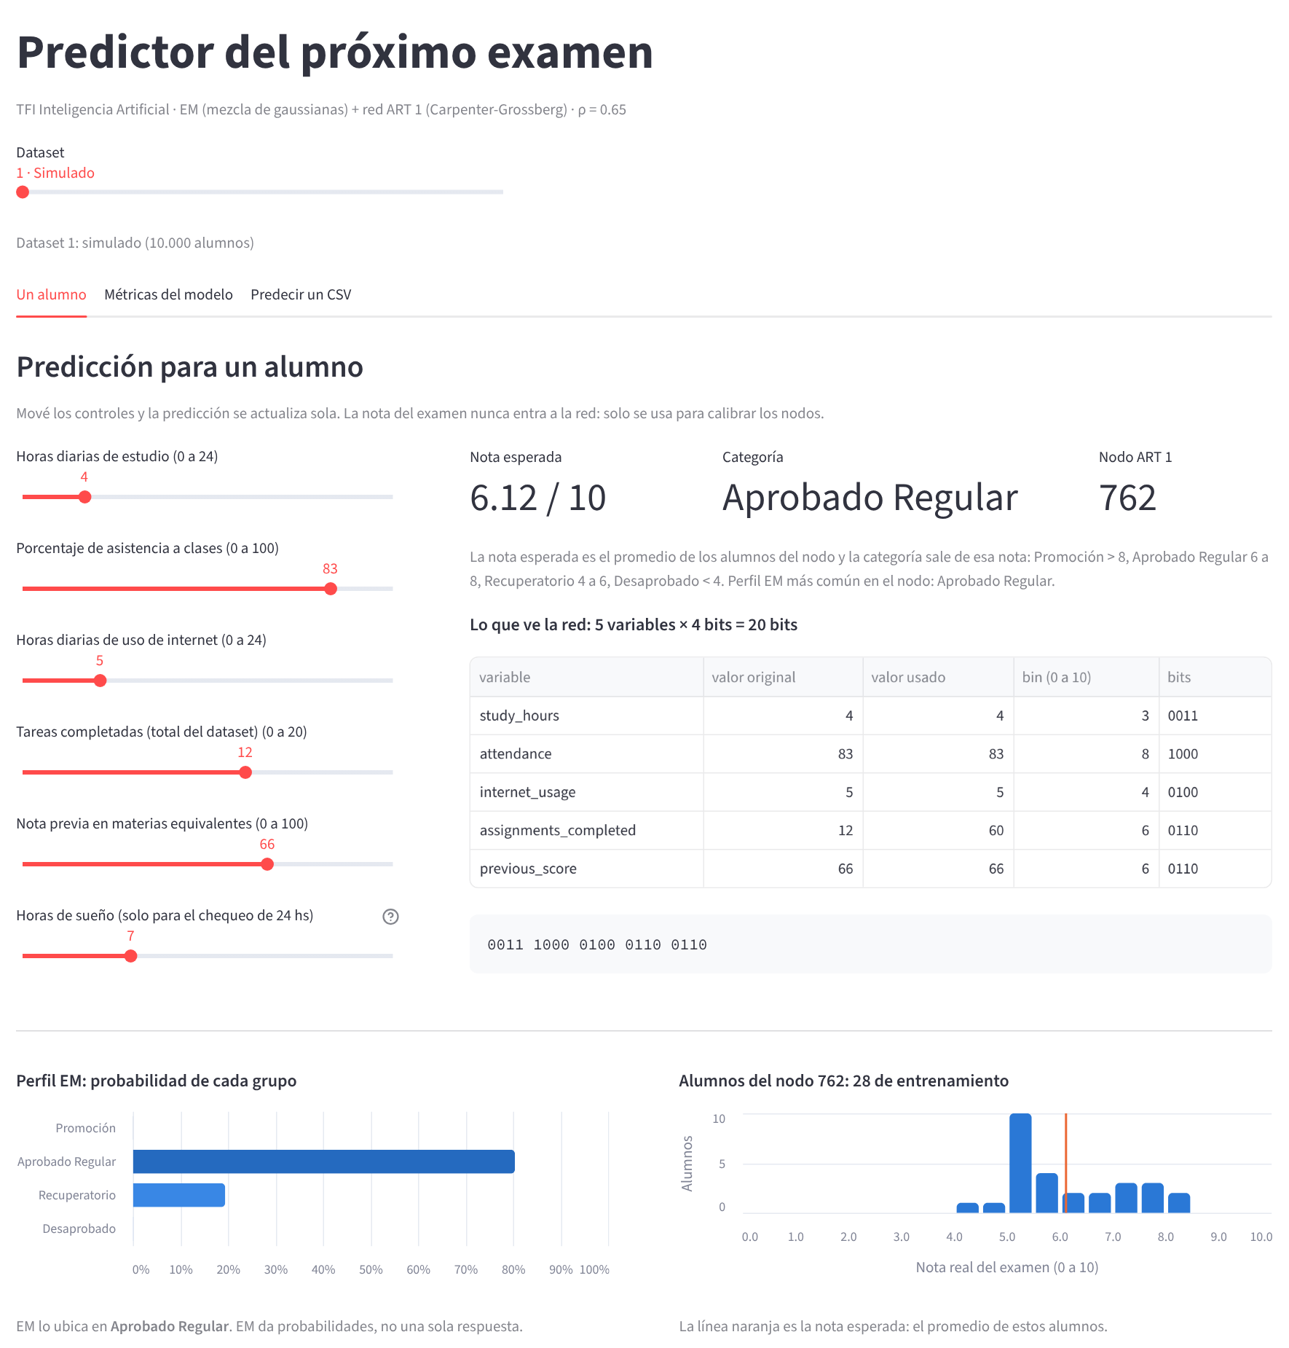
Figura 1. Pestaña Un alumno (dataset 1). Con 4 h de estudio, 83% de asistencia, 5 h de internet, 12 tareas y nota previa 66, el alumno cae en el nodo 762 y su nota esperada es 6,12 (Aprobado Regular).
- Controles (izquierda): uno por variable de entrada, con el rango del metadata y arrancando en la mediana del 80% de entrenamiento. La predicción se recalcula sola al mover cualquiera. Las horas de sueño no entran a la red (D-04): solo sirven para el chequeo de 24 hs, y si los datos no lo pasan aparece un aviso amarillo (D-05).
- Resultado: nota esperada (promedio de los alumnos de entrenamiento del nodo), categoría calculada con esa nota (D-15) y número de nodo. Debajo se informa el perfil EM más común del nodo. Si ningún nodo pasa la vigilancia aparece «Confianza baja» y se usa el nodo de reemplazo (D-16).
- Lo que ve la red: para cada variable, el valor original, el valor usado (tareas a base 100), el bin de 0 a 10 y sus 4 bits, y abajo el vector completo de 20 bits. Es la codificación de la sección 5.
- Gráfico «Perfil EM»: probabilidad de que el alumno pertenezca a cada uno de los 4 grupos del EM (responsabilidades γ). Muestra que EM no da una sola respuesta: este alumno es 80% Aprobado Regular y 20% Recuperatorio.
- Gráfico «Alumnos del nodo»: histograma de las notas reales de los alumnos de entrenamiento que cayeron en el mismo nodo (28 en el ejemplo), con una línea naranja en la nota esperada. Sirve para ver qué tan confiable es la predicción: un nodo con pocos alumnos o con notas muy dispersas da una nota menos segura.

7.2 Pestaña «Métricas del modelo»
Muestra las métricas de la sección 6.4 en tres bloques. Cada número tiene un «?» con una explicación corta.
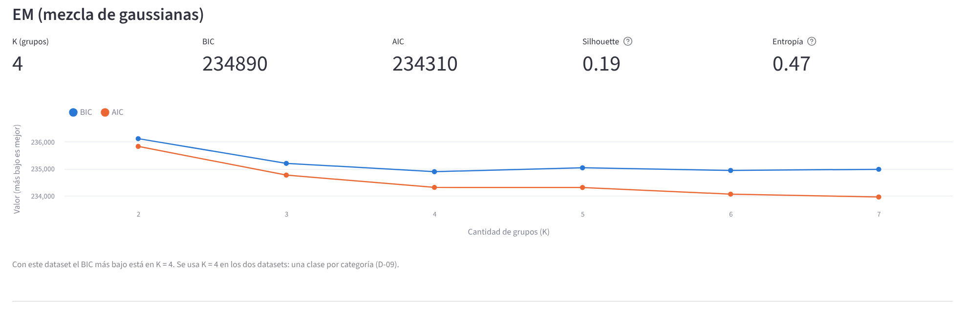
Figura 2. Bloque EM: métricas con K = 4 y curva de BIC y AIC para K de 2 a 7 (más bajo es mejor).
- EM: K, BIC, AIC, silhouette y entropía de responsabilidades. El gráfico recalcula BIC y AIC para K de 2 a 7 sobre el 80% de entrenamiento, como en la sección 4.2: en el dataset 1 el BIC tiene su mínimo en K = 4 (D-09).
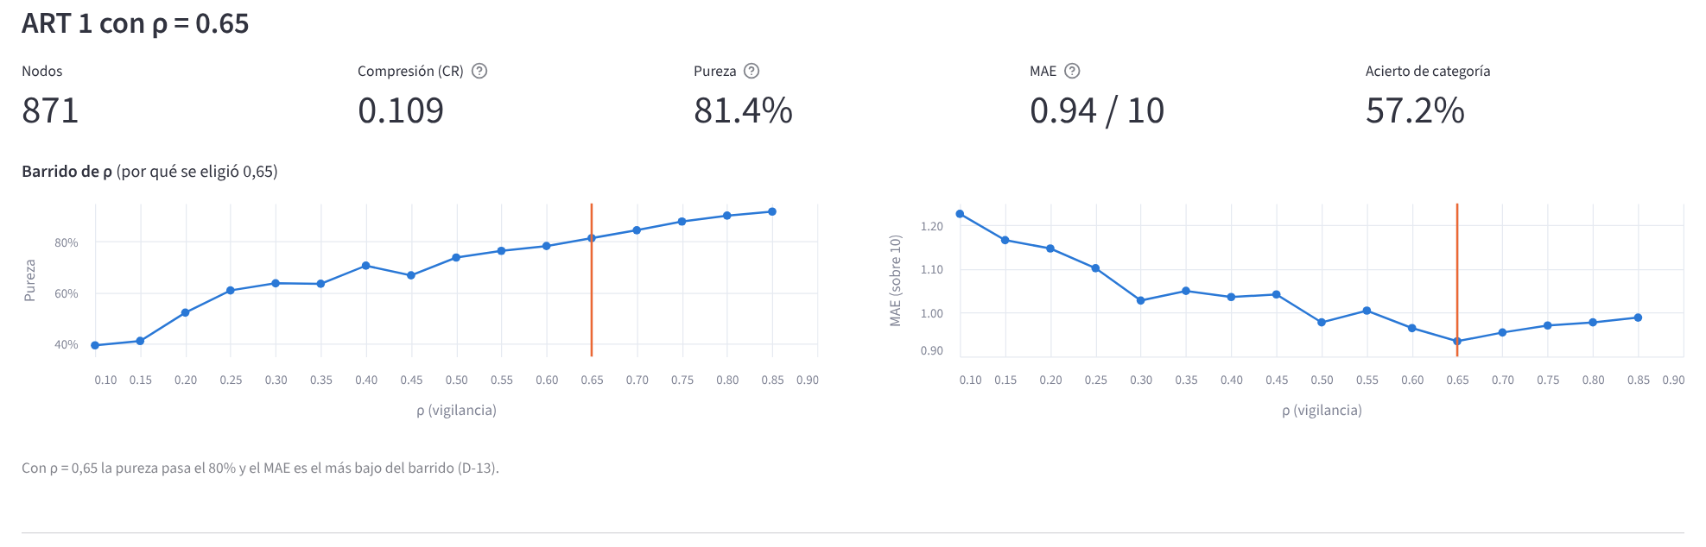
Figura 3. Bloque ART 1: métricas de la red con ρ = 0,65 y barrido de ρ. La línea naranja marca el ρ elegido.
- ART 1: nodos, CR, pureza, MAE y acierto de categoría. Si existe data/output/barrido_rho_art1.csv (se genera con python -m src.barrido_rho), dibuja la pureza y el MAE para cada ρ: en 0,65 la pureza pasa el 80% y el MAE es el más bajo (D-13). Si el archivo no existe, la app muestra el comando para generarlo.
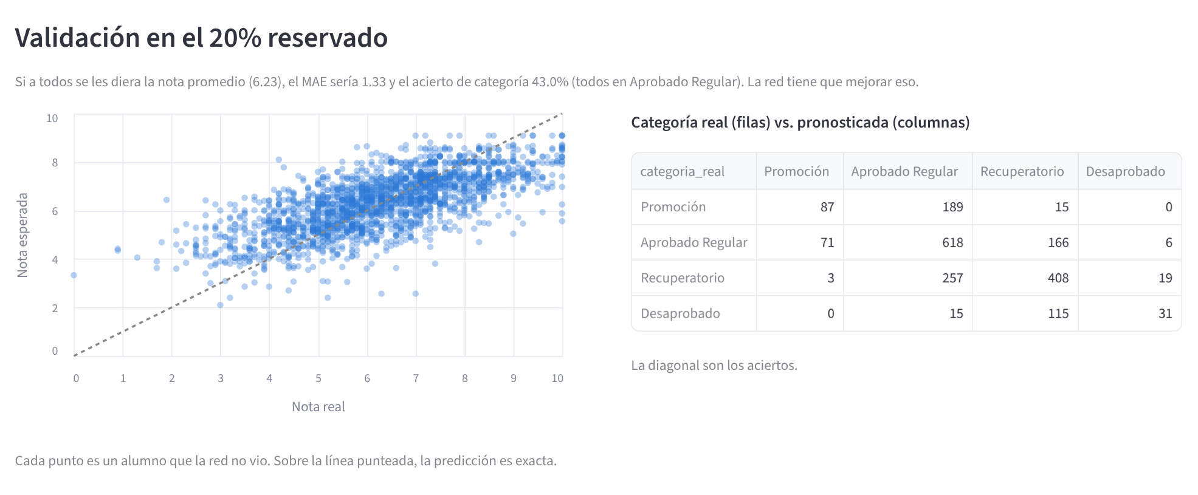
Figura 4. Bloque Validación: nota real contra nota esperada de los 2.000 alumnos no vistos y matriz de confusión de categorías.
- Validación en el 20% reservado: primero una referencia: si a todos se les diera la nota promedio (6,23), el MAE sería 1,33 y el acierto 43,0%. Después, un gráfico de dispersión: cada punto es un alumno de prueba, con su nota real en el eje x y la esperada en el y. Sobre la diagonal punteada la predicción es exacta; los puntos la siguen, pero los extremos quedan aplastados hacia el centro (las esperadas van de 2,1 a 9,1, sección 6.4).
- Matriz de confusión: categoría real en filas y pronosticada en columnas; la diagonal son los aciertos. Es la misma tabla de la sección 6.4.

7.3 Pestaña «Predecir un CSV»
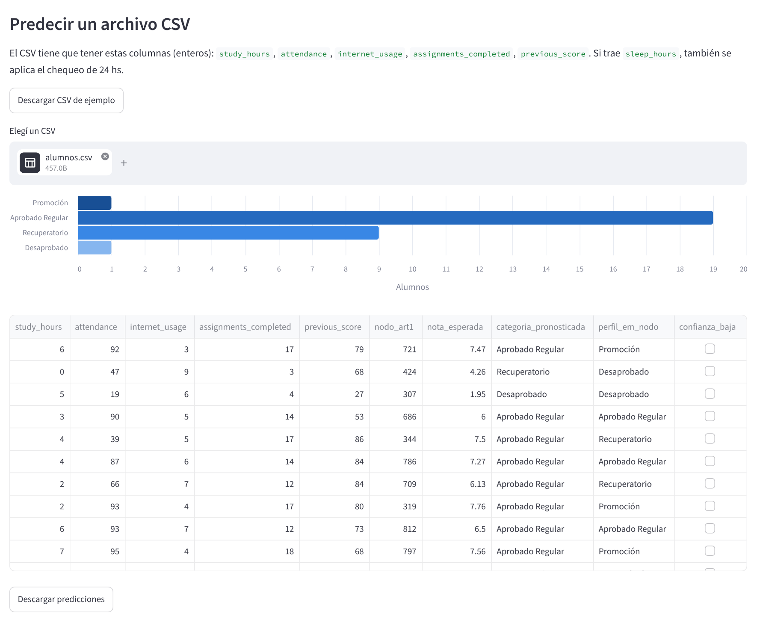
Figura 5. Pestaña Predecir un CSV con un archivo de 30 alumnos del dataset 1.
Se sube un CSV con las 5 columnas de entrada (enteros) y la app devuelve, para cada alumno, el nodo, la nota esperada, la categoría, el perfil EM del nodo y si la confianza fue baja. Un gráfico de barras cuenta cuántos alumnos quedaron en cada categoría y Descargar predicciones guarda el resultado como CSV. Descargar CSV de ejemplo baja un archivo con el formato correcto.
Control de errores: si faltan columnas, hay valores vacíos o el archivo no se puede leer, se muestra un mensaje en rojo y la app sigue funcionando. Si el CSV trae sleep_hours, se aplica el chequeo de 24 hs y se avisa cuántos alumnos se descartaron.

7.4 Dataset 2 en la app (D-18)
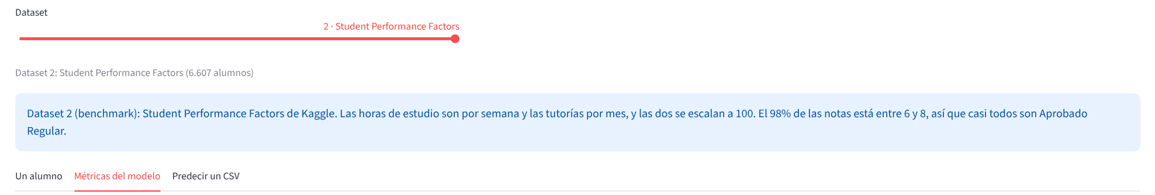
Figura 6. Control Dataset en la posición 2. El aviso azul explica en qué se diferencia del dataset 1.
Al mover el control, la app entrena el pipeline con Student Performance Factors (la primera vez tarda unos segundos, después queda guardado) y las tres pestañas pasan a usar sus variables: Hours_Studied, Attendance, Sleep_Hours, Tutoring_Sessions y Previous_Scores. Solo cambia el archivo de metadata; el código es el mismo. Se usan los mismos parámetros (K = 4, ρ = 0,65) para comparar en igualdad de condiciones:
Métrica | Dataset 1 (simulado) | Dataset 2 (Factors)
Alumnos (entrenamiento / prueba) | 8.000 / 2.000 | 5.286 / 1.321
K con menor BIC (2 a 7) | 4 | 7 (sin mínimo; se usa 4)
Silhouette / entropía EM | 0,19 / 0,47 | 0,32 / 0,35
Nodos ART 1 / CR | 871 / 0,109 | 394 / 0,075
Pureza | 81,4% | 84,6%
MAE (sobre 10) | 0,94 | 0,23
MAE dando la nota promedio | 1,33 | 0,29
Acierto de categoría | 57,2% | 98,0%
Acierto con todos en la categoría más común | 43,0% | 98,0%
Fuente: data/output/metricas_student.csv y metricas_factors.csv (python -m src.metrics y python -m src.metrics factors).
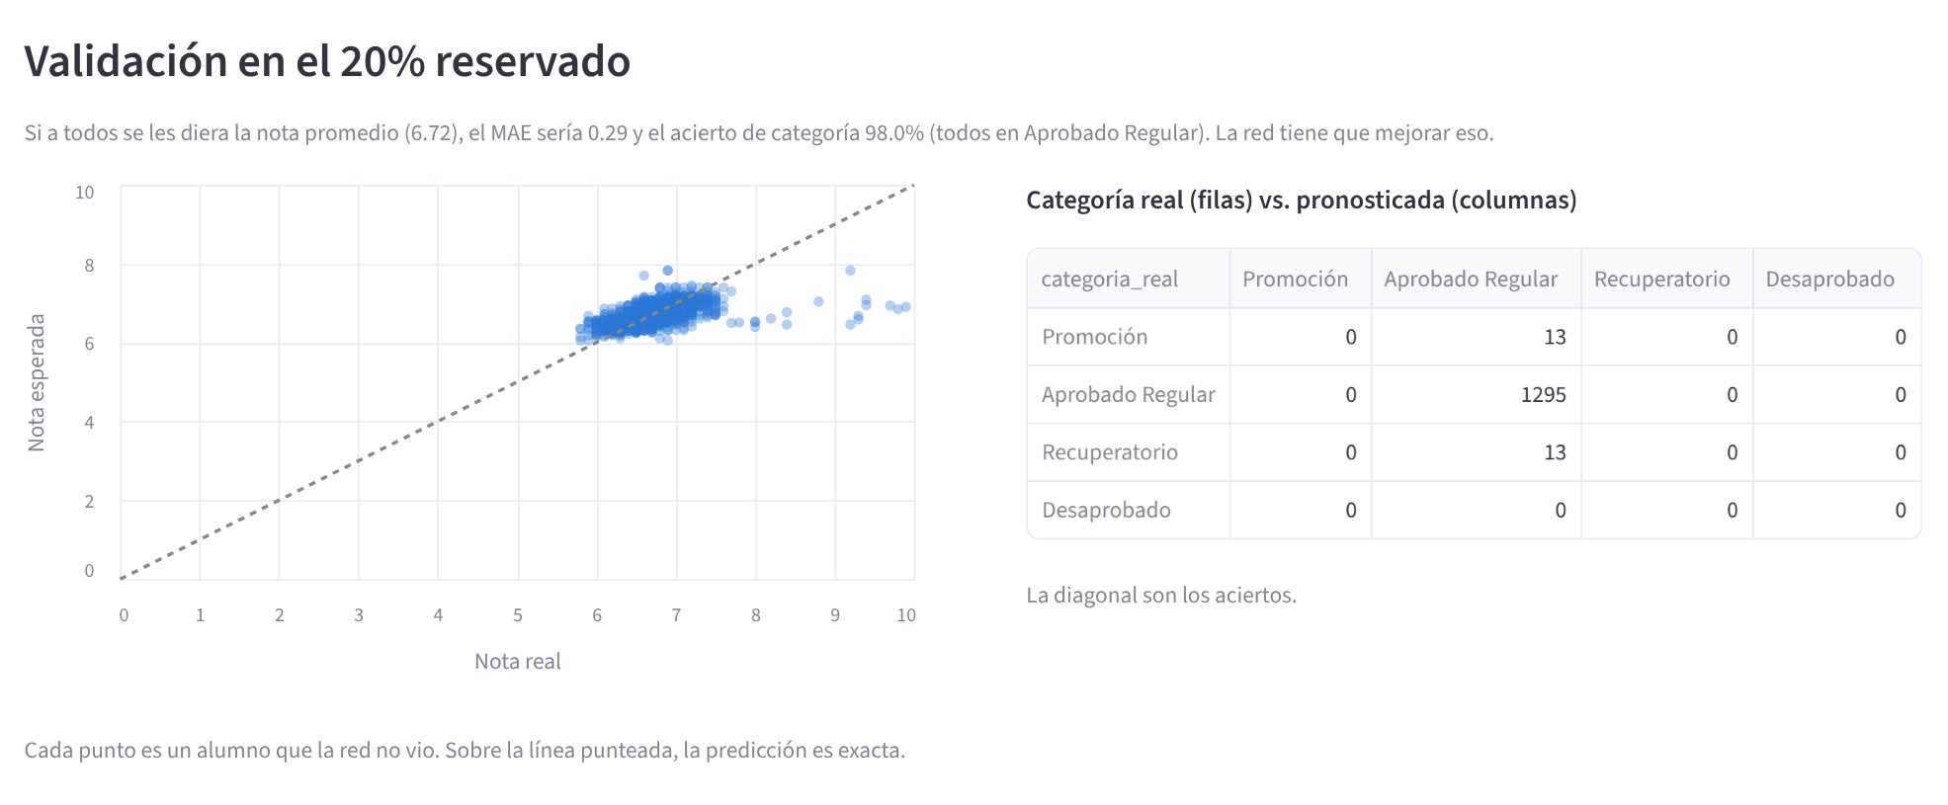
Figura 7. Validación en el dataset 2: las notas reales van casi todas de 6 a 8 y la red pronostica todo Aprobado Regular.
Lectura. En el dataset 2 la red usa menos nodos y es más pura, y el MAE es más bajo (0,23), pero porque las notas casi no varían: darle a todos el promedio ya da 0,29. La red mejora esa referencia un 24%, contra un 30% en el dataset 1. El acierto de 98% no dice mucho, porque el 98% de los alumnos es Aprobado Regular. El dataset 2 muestra que el pipeline funciona sin cambios con otros datos, no que prediga mejor.

8. CLI CarGross.py (D-19, ISSUE-301)
Cómo se armó. La cátedra pide un punto de entrada único por línea de comandos, con entrada y salida solo en CSV, PEP 8 sin warnings y control total de excepciones: ante cualquier error se muestra el manual man y se sale con un código controlado. CarGross.py cumple eso sin repetir lógica: llama a entrenar_pipeline() y barrer_rho(), las mismas funciones que usan python -m src.metrics, el barrido y la app, así que los cuatro dan los mismos números. El texto del manual está en src/man_pages.py.
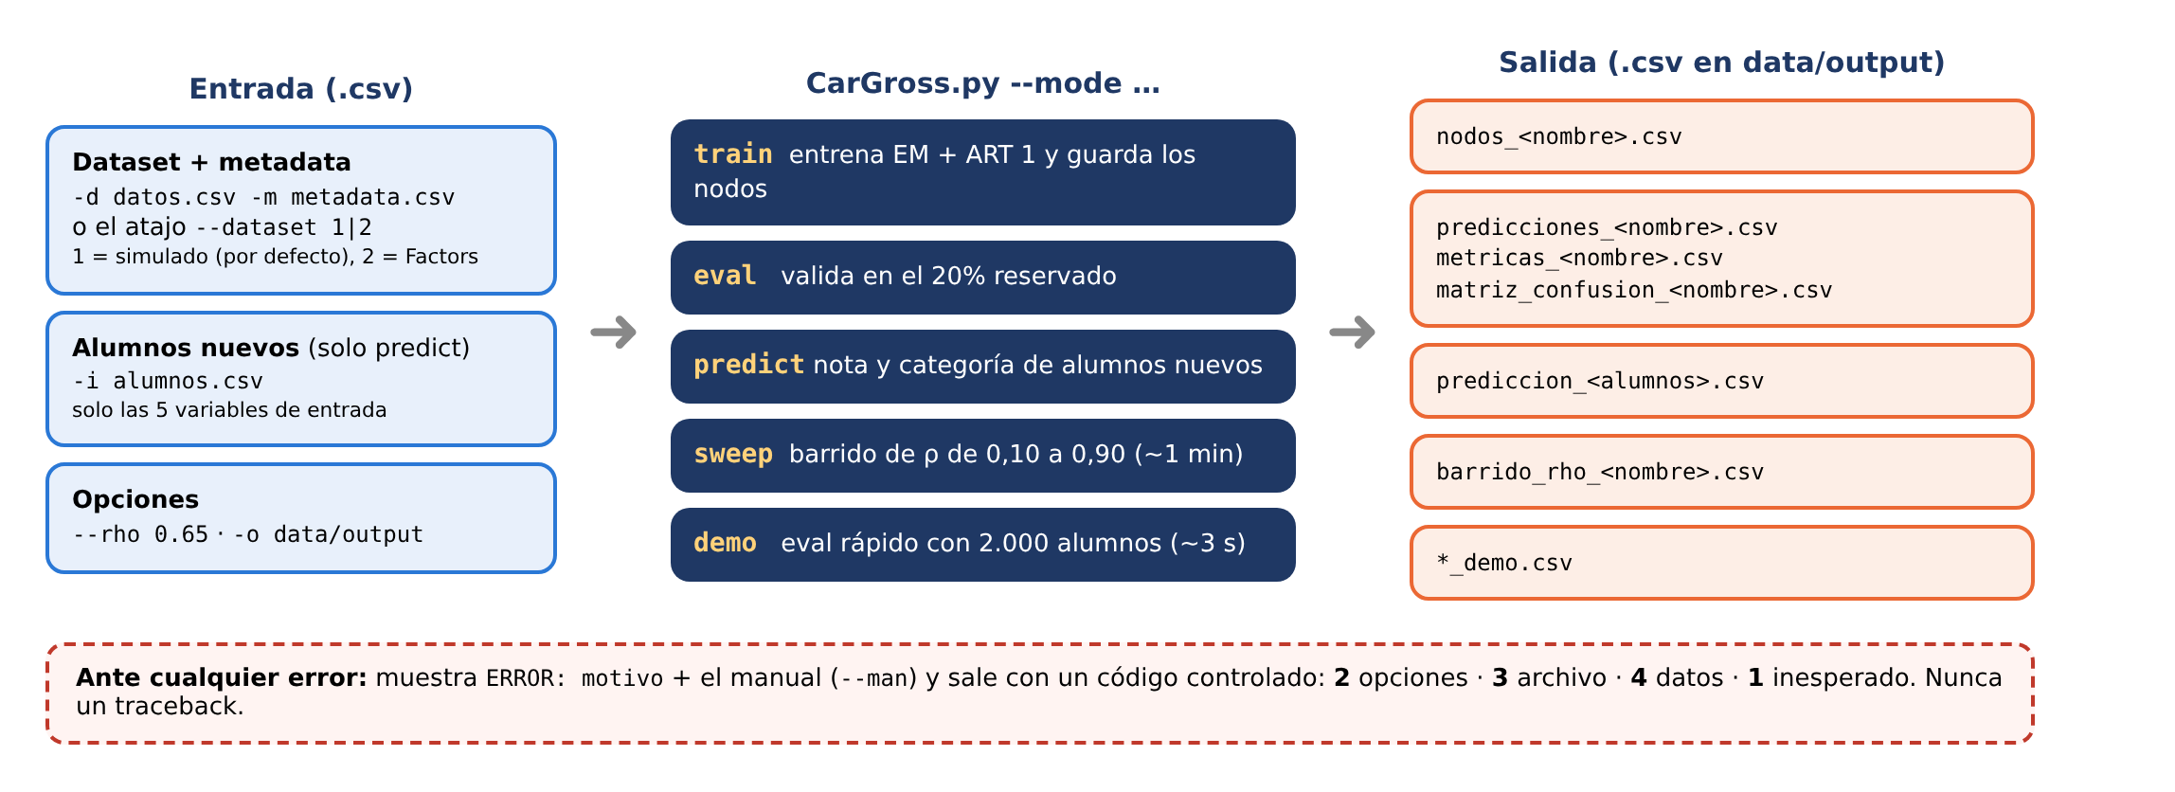
Figura 8. Qué recibe CarGross.py, sus cinco modos y qué CSV genera cada uno.

8.1 Modos y opciones
Modo | Qué hace | Archivos que genera
train | Entrena EM + ART 1 con el 80% y guarda cada nodo: alumnos, nota media, perfil EM y prototipo de 20 bits | nodos_<nombre>.csv
eval | Valida en el 20% reservado; imprime las métricas y la matriz de confusión | predicciones_, metricas_ y matriz_confusion_<nombre>.csv
predict | Predice alumnos nuevos (-i); solo necesita las 5 variables de entrada, no la nota | prediccion_<alumnos>.csv
sweep | Barrido de ρ de 0,10 a 0,90 con paso 0,05 (cerca de 1 minuto) | barrido_rho_<nombre>.csv
demo | Igual que eval con los primeros 2.000 alumnos del dataset 1 (unos 3 segundos) | *_demo.csv
<nombre> es student o factors con --dataset, o el nombre del archivo pasado con -d.
- Datos: -d datos.csv -m metadata.csv (van juntos) o el atajo --dataset 1|2 (1 = simulado, por defecto; 2 = Student Performance Factors). Así cualquier dataset con su metadata sirve sin tocar el código.
- Otras opciones: -i alumnos.csv (solo en predict), -o carpeta (por defecto data/output), --rho (entre 0 y 1, por defecto 0,65) y --man, -h o --help para ver el manual.

8.2 Ejemplos de uso
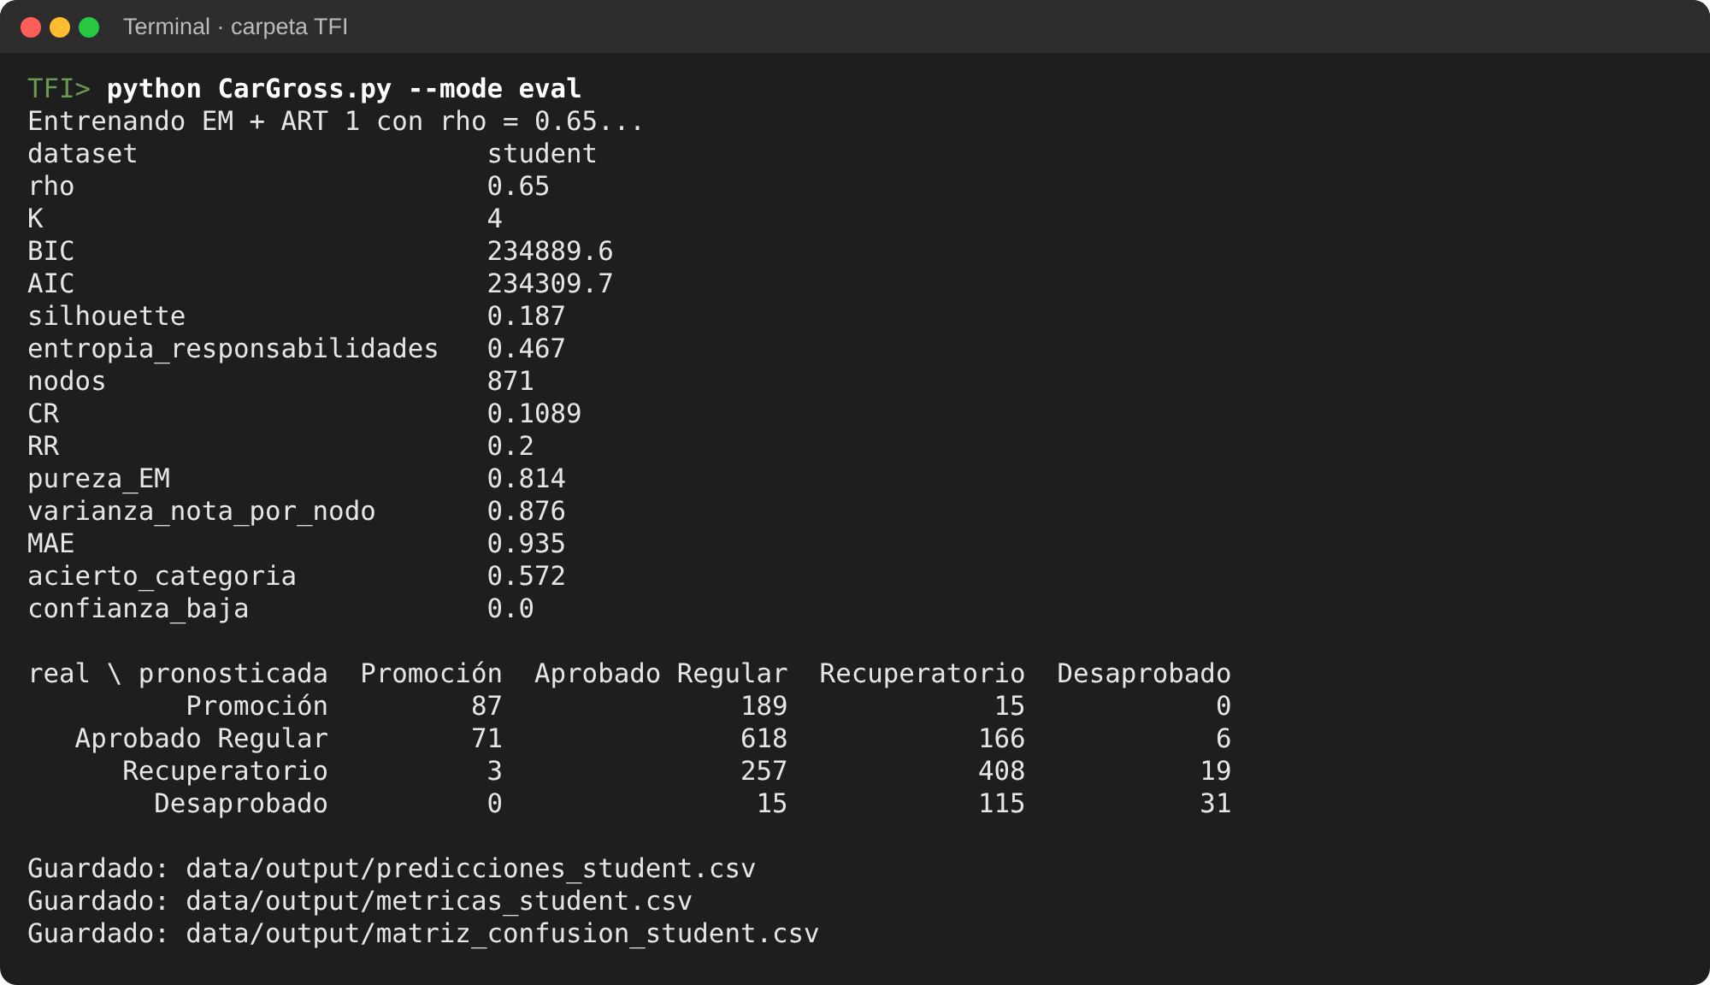
Figura 9. Modo eval con el dataset 1: las mismas métricas que la app (871 nodos, pureza 81,4%, MAE 0,935) y la misma matriz de confusión de la sección 6.4.
En eval cada métrica sale en una línea, con el mismo nombre de columna que en metricas_student.csv, y debajo la matriz de confusión (filas = categoría real, columnas = pronosticada).
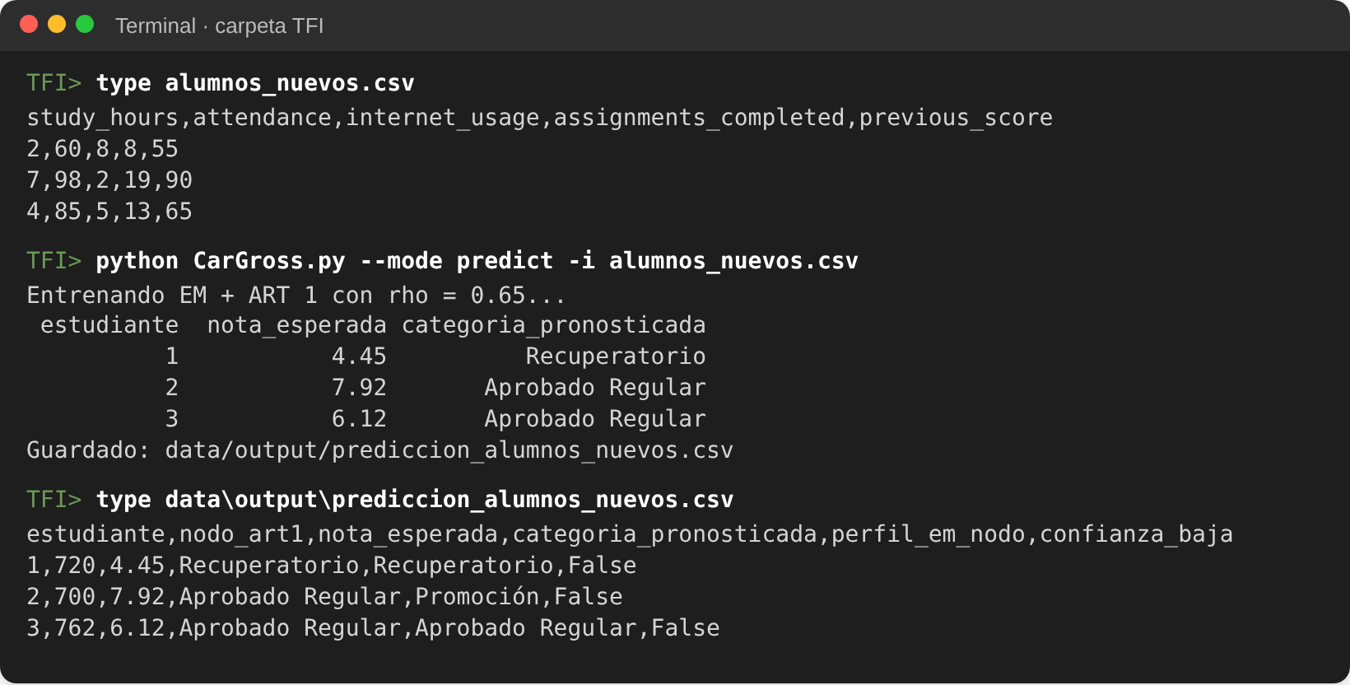
Figura 10. Modo predict con tres alumnos nuevos. El CSV de salida agrega el nodo, el perfil EM del nodo y si la confianza fue baja.
El alumno 1 (2 h de estudio, 60% de asistencia, 8 tareas) queda en 4,45, Recuperatorio; el 2 (7 h, 98%, 19 tareas) en 7,92, Aprobado Regular, aunque su nodo es de perfil EM Promoción; el 3 es el alumno de la figura 1 y da 6,12, igual que en la app. predict usa el modelo entrenado con el 80%, como la app.

8.3 Control de errores y códigos de salida
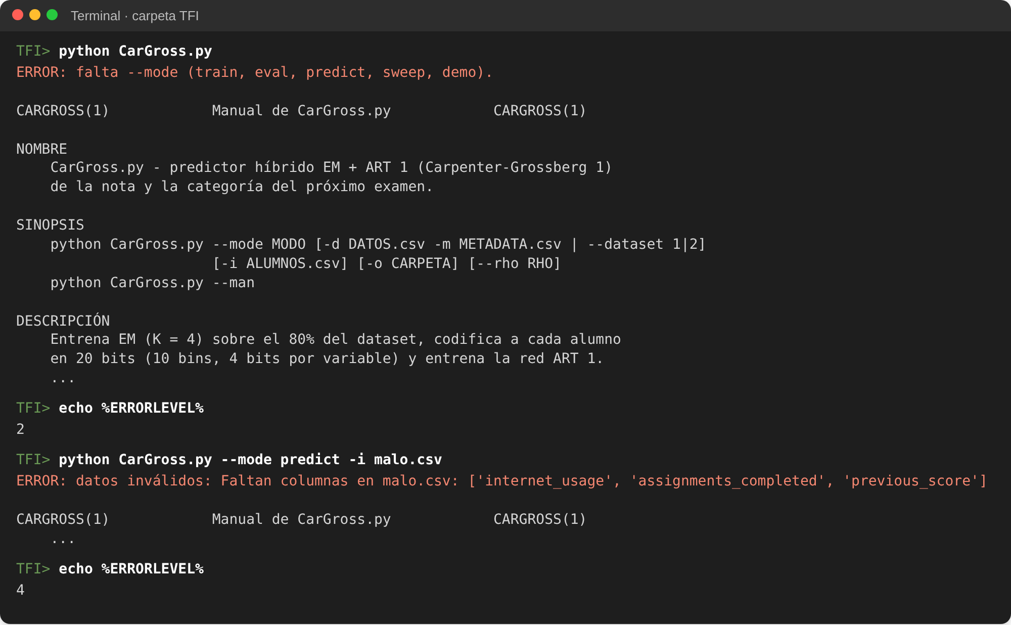
Figura 11. Dos errores: falta --mode (código 2) y un CSV sin las columnas de entrada (código 4). En los dos casos se muestra el motivo y debajo el manual completo.
Código | Cuándo | Ejemplo
0 | Terminó bien | python CarGross.py --mode demo
2 | Opción mal escrita, faltante o con valor inválido | --rho 1.5, falta --mode, -d sin -m
3 | No se encontró o no se pudo leer/escribir un archivo | -i noexiste.csv
4 | Datos inválidos: faltan columnas, hay vacíos o valores no numéricos | CSV sin previous_score
1 | Cualquier otro error inesperado | —

El error se escribe en la salida de errores como ERROR: <motivo> y nunca aparece un traceback de Python. Los tests de tests/test_cli_man.py prueban cada caso.

9. Scripts y tests
Archivo | Qué hace
src/preprocessor.py | Carga el CSV según el metadata, chequeo de 24 hs, escalado a enteros, separación 80/20 y exportación con 3 dígitos.
src/em_clustering.py | EM: selección de K por BIC/AIC, autovalores y autovectores, índice ℛ y métricas.
src/encoder.py | Bins (D-07 y valor/10) y codificación posicional de 4 bits.
src/art1.py | Red ART 1 (Box 3): vigilancia, reset, aprendizaje rápido e inferencia sin aprendizaje.
src/predictor.py | Calibra los nodos y devuelve nota esperada, categoría y confianza.
scripts/generar_dataset_simulado.py | Genera el dataset simulado (semilla 2026).
scripts/validar_dataset_simulado.py | Rangos, correlaciones, histograma, BIC por K y métricas del EM.
src/barrido_rho.py | Barrido de ρ: corre el pipeline para cada valor y guarda la tabla de la sección 6.3.
src/metrics.py | Métricas de EM, red y predicción; genera las predicciones y métricas con ρ = 0,65 (sección 6.4).
CarGross.py | Punto de entrada único (CLI): entrena, predice y valida desde la terminal (sección 8).
src/app_visual.py | App en el navegador con Streamlit: un alumno, métricas y CSV, para los dos datasets (sección 7).

Hay 53 tests (pytest) y todos pasan:
- test_preprocessor.py (9): variables de entrada, filtro de 24 hs, solo las tareas se escalan (13 → 65), enteros en rango, separación 80/20 sin solaparse, formato 007, error ante columnas faltantes y las reglas del dataset 2 (metadata y chequeo de 24 hs solo con el sueño).
- test_em_math.py (7): el BIC encuentra los 3 grupos de un ejemplo sintético, autovalores ordenados que suman la traza de Σ, categorías válidas con α ≥ 0, responsabilidades que suman 1, métricas y errores de uso.
- test_encoder.py (4): bins de horas según D-07, bins uniformes, códigos 0 → 0000, 6 → 0110, 10 → 1010, y forma del vector.
- test_art1_box3.py (6): pesos iniciales, aprendizaje como AND, más nodos con ρ alto, la inferencia no cambia pesos, vector vacío detectado y ρ inválido.
- test_predictor.py (3): límites de las categorías, calibración/predicción de un caso chico (la categoría sale de la nota) y nodo de reemplazo cuando la confianza es baja.
- test_metrics.py (6): pureza del ejemplo de la sección 6.3 (8 de 10 → 80%), alumnos sin nodo excluidos, CR y RR, MAE, acierto de categoría y varianza por nodo.
- test_cli_man.py (18): manual con --man y con error arriba, 10 opciones inválidas (código 2), archivo inexistente (3), CSV sin columnas (4), eval y predict escriben sus CSV, train guarda los nodos y eval la matriz de confusión.
Para correrlos, desde la carpeta del proyecto (requiere numpy, pandas, scikit-learn, pytest y streamlit, ver requirements.txt):
pip install -r requirements.txt
python -m pytest
python scripts/validar_dataset_simulado.py
python -m src.barrido_rho
python -m src.metrics
python CarGross.py --mode eval
python CarGross.py --mode eval --dataset 2
streamlit run src/app_visual.py

10. Alcance y limitaciones
Esta sección junta en un solo lugar qué hace el sistema, qué deja afuera a propósito y cuáles son sus puntos débiles conocidos. Los números salen de correr python -m src.metrics con ρ = 0,65 y K = 4 (sección 6.4).

10.1 Alcance
Tema | Dentro del alcance | Fuera del alcance
Qué predice | La nota esperada (0 a 10) y la categoría del próximo examen: Promoción, Aprobado Regular, Recuperatorio o Desaprobado. | Alertas de deserción, recomendaciones o intervenciones pedagógicas (corrección de cátedra).
Con qué datos | 5 variables por alumno: horas de estudio, asistencia, uso de internet, tareas (a base 100) y nota previa. La nota real nunca entra a la red. | En el dataset 1: sueño (solo chequeo de 24 hs), placement_status y tareas separadas por tipo (el dataset no las trae).
Datasets | Dataset 1 simulado de 10.000 alumnos (D-10) y Student Performance Factors de 6.607 alumnos (D-18), con el mismo pipeline. | Alumnos reales de la facultad: el sistema no se validó con ellos.
Cómo se usa | CLI CarGross.py (5 modos, man ante errores) y app Streamlit. Entrada y salida en CSV. | Uso en producción, base de datos o reentrenamiento automático.
Cómo aprende | Sin supervisión: EM arma los perfiles y ART 1 los aprende. La nota solo se usa después, para dar a cada nodo su nota media. | Explicar causas: dice qué nota esperar, no por qué ni qué cambiar.

10.2 Limitaciones
Son los puntos débiles medidos. Ninguno es un error del código: salen de los datos o de la arquitectura EM + ART 1 con código binario que pidió la cátedra.
Limitación | Qué pasa (dato medido) | Qué significa
Datos simulados | El dataset 1 es simulado (D-10, aprobado por la docente). | Muestra que la arquitectura funciona, no que prediga a alumnos reales.
Grupos del EM superpuestos | Silhouette 0,19 (meta ≥ 0,40) y entropía de responsabilidades 0,47. | Los perfiles se pisan: muchos alumnos quedan entre dos grupos.
Categoría poco precisa | Acierta el 57,2%, pero el 98% queda en su categoría o en la de al lado. | Muchos alumnos están cerca de un límite (4, 6 u 8) y un error chico en la nota cambia la categoría.
Extremos suavizados | Notas esperadas de 2,1 a 9,1 (las reales van de 0 a 10). Detecta 87 de 291 Promoción (30%) y 31 de 161 Desaprobado (19%). | Cada nodo da el promedio de sus alumnos: la mayoría de los que desaprueban sale como Recuperatorio.
Nota no monótona | En el 17,7% de los casos, mejorar un hábito baja la nota más de 0,3 puntos. | ART 1 compara bits y el código posicional no es ordinal (0111 y 1000 no comparten bits). Se mantiene el modelo (D-17).
Nodos chicos | 399 de los 847 nodos con alumnos tienen menos de 5, y 148 tienen uno solo. | Su nota media es ruidosa: depende de muy pocos alumnos.
Dataset 2 poco informativo | El 98% de las notas es Aprobado Regular y la red pronostica todo Aprobado Regular. MAE 0,23 contra 0,29 de dar el promedio. BIC sin mínimo hasta K = 7. | El 98% de acierto engaña. Sirve para mostrar que el pipeline anda con otros datos, no que prediga mejor.
Tareas mezcladas | Una sola variable de tareas (D-03). | El docente pidió una por tipo, pero el dataset no las separa.
Nota previa | Falta verificar que venga de materias comparables. | Si no lo es, puede sesgar la predicción.
Fuente: data/output/predicciones_student.csv, metricas_student.csv y metricas_factors.csv (python -m src.metrics y python -m src.metrics factors).
Qué se probó para mejorarlas. Se probaron tres variantes y ninguna mejoró de forma clara, así que se dejó el modelo como está (D-17): acercar la nota de los nodos chicos a la de su perfil EM (MAE 0,929, casi igual), promediar todos los nodos que resuenan (menos casos no monótonos, 5,2%, pero MAE 1,04 y ningún Desaprobado) y codificación con complemento de 40 bits con ρ = 0,75 (MAE 0,955 y 22% de casos no monótonos).

11. Próximos pasos
- Confirmar con el docente la fórmula de escalado y la variable única de tareas.
- Actualizar la sección 4.2 del documento de arquitectura con D-03, D-06 y D-07.
- Redactar el manual de referencia, el informe final y el guion de la presentación.

